**100 цікавих фактів про воду**

Багато хто думає, що про воду нічого нового ми вже не дізнаємося, проте вода одна з найбільш таємничих речовин і кожний день вчені відкривають цікаві та неймовірні факти. Всім відомо що вода — основа життя.

1. За підрахунками вчених інституту Вернадського, сумісно з вченими з Німеччини та Франції вік води на Землі понад 2.7 мільярди років.  
2. Вода у нашій склянці могла впасти з неба всього декілька днів тому, але вона була свідком динозаврів та зародження життя.  
3. Наша планета доволі замкнена система і схожа на величезний тераріум, який досить рідко втрачає або отримує нові речовини. Саме тому ми ніколи не матимемо більше води ніж сьогодні.  
4. На Землі міститься понад 325 мільйонів кубічних миль, або 523 кубічних кілометри води.  
5. Кожного року з поверхні земної кулі випаровується більше ніж 577 тисяч кілометрів кубічних води.

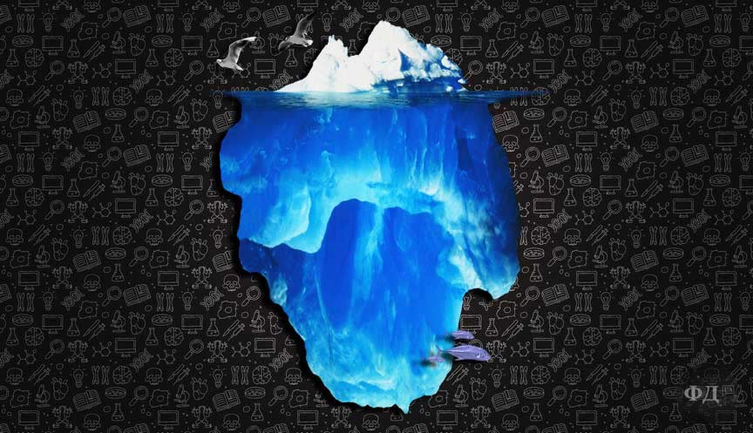

Більша частина айсбергу прихована під водою

7. До складу мантії Землі входить в десять разів більше води ніж у всіх океанах.  
8. Понад 70% поверхні Землі покрито водою, але придатною для пиття є не більше 2%.  
9. Основний запас прісної води заморожений у льодовиках.  
10. Цікавим є також факт, що тихий океан менш солоний ніж Атлантичний.  
11. 46.1% води світового океану міститься в Тихому, 29.9% в Атлантичному, 20.3% в Індійському та 3.7% в Північному Льодовитому океані.  
12. Запаси льоду на [Землі](https://www.factday.net/3-3-vsi-cikavi-fakty-pro-zemlyu.html) до 30 мільйонів кубічних кілометрів і більшість зберігається в полярних шапках.  
13. Середня температура на поверхні океанів 17.4 градуси.

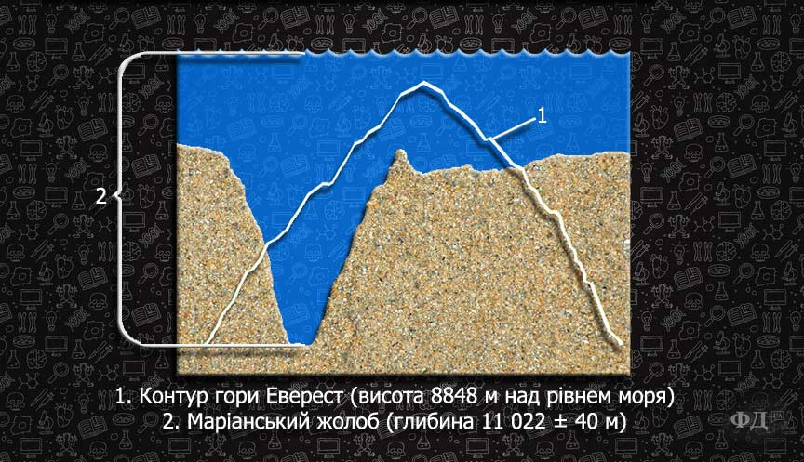

Маріанська западина — найглибше місце на Землі

14. Якщо кинути залізну кульку в Маріанську западину (глибина 11 022 ± 40 м) їй буде потрібно більше ніж годину часу, щоб досягти дна.  
15. Морська вода багата на поживні речовини, в сантиметрі кубічному може міститись до півтора грама білка.  
16. Якщо розтопити всі льодовики на нашій планеті то понад 12% суші зникне під водою, а рівень води у світовому океані підніметься на 65 м.  
17. Кожного дня з поверхні землі випаровується понад трильйон тонн води.  
18. Найбільший внутрішній водний простір у світі — Гудзонова затока в Канаді. Площа акваторії - близько 1,23 млн км².

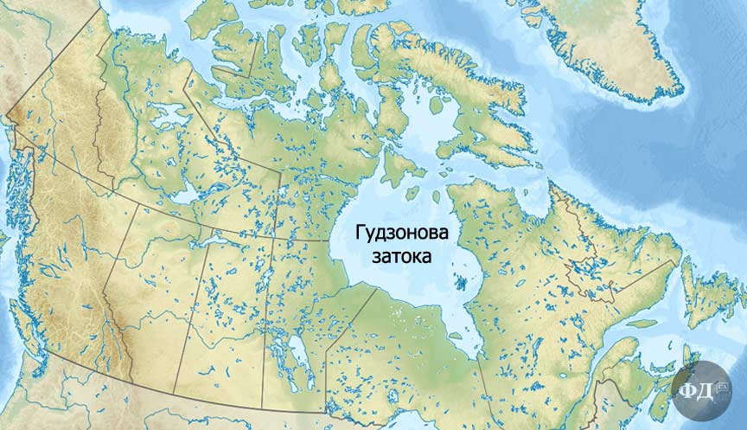

19. Вода відбиває всього 5% сонячних променів, а сніг до 85%. Під океанічний лід проникає лише 2% сонячного світла.  
20. У чайній ложці води (3 мл) міститься близько 10^23 (10 в 23 степені) молекул.  
21. Вода дуже хороший розчинник і тому в абсолютно чистому вигляді в природі не трапляється.  
22. Тільки вода в природі є у трьох станах : твердій (лід), рідкої та газоподібний.  
23. Вчені виділяють понад 1300 видів води. Розрізняють воду за походженням (ґрунтова, льодовикова, джерельна, дощова), а також за розчиненими у ній речовинами.  
24. Вода з вищою температурою замерзає швидше за холодну.  
25. Гасити пожежі більш ефективно гарячою водою.

26. Коли вода замерзає вона розширяється до 9%, це часто стає причиною пошкодження труб і тари де вона зберігається.  
27. Холодна вода губкою поглинається більше ніж гаряча.  
28. В п'ять разів швидше поширюється звук у воді ніж у повітрі.  
29. Доведено що при нагріванні дистильованої води у мікрохвильовій печі з'являється ймовірність її вибуху. Це пов'язане з тим, що дистильовану воду можна нагріти вище за температуру кипіння.  
30. Морська вода замерзає при температурі — 1,91 ° C.  
31. При дослідженні нових планет, в першу чергу вчені шукають воду.  
32. На Юпітері погода як і на Землі залежить від кругообігу води в атмосфері.  
33. Вчені знайшли лід на інших планетах Сонячної системи, також повністю льодом вкритий супутник Юпітера — Європа.  
34. Наявність льоду фіксують у ядрах більшості [комет](https://www.factday.net/3-10-cikavi-fakty-pro-komety.html). На основі цього факту ґрунтується припущення позаземного походження життя на Землі.

35.Життя на Землі з’явилося у воді.

36. Вода на відміну від більшості рідин замерзає не рівномірно, а зверху вниз, що надає можливість водним організмам вижити навіть у холодну пору року.  
37. Без води не можливе існування білка, який переважно є основою більшості живих організмів.  
38. Най необхіднішою для людини після кисню для виживання є вода.  
39. Вода в клітині тіла людини є своєрідним генератором електричної та магнітної енергії.  
40. Вода — універсальний та один з най розповсюдженіших розчинників на Землі. Вона транспортує всі корисні речовини які потрапляють до організму людини з їжею, а також виводить з тіла шкідливі та отруйні речовини.  
41. Людина на 60-80% складається з води і насамперед це залежить від віку. До прикладу людський ембріон на 90%, новонароджена дитина близько 80%, доросла людина до 65%. З віком людина втрачає воду, що є однією з причин біологічної старості.  
42. Наша кров на 83% це вода.

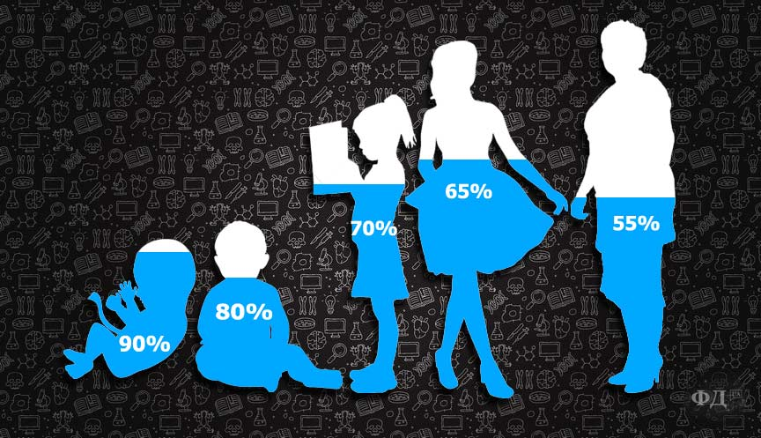

Кількість води в тілі залежно від віку людини

43. Як не дивно, але наш мозок це також на 90-95% вода. Як правило він відчує зневоднення в першу чергу, симптомами є головний біль і розумове виснаження.  
44. В хребті вода слугує своєрідним амортизатором і забезпечує його гнучкість та пружність.  
45. Ми відчуємо спрагу вже при втраті 1% води.  
46. При втраті двох відсотків на 20% зменшується наша фізична і розумова здатність.  
47. Якщо втрата води близька до 10% починаються зорові та слухові галюцинації. Переважно втратою води пояснюється феномен міражів у пустелях.  
48. При втраті понад 12-13% води в організмі, без лікарського втручання, людина може загинути.  
49. Втрата 20% рідини для людини смертельна.  
50. Залежно від кліматичних умов людина може обходитись без їжі до двох тижнів, проте без води не можна прожити менш як тиждень.  
51. При перетравленні білкової їжі людиною також використовується вода, тому в екстремальних ситуаціях при відсутності доступу до води від м'яса краще відмовитись.  
52. На зневоднення організм реагує так само як і на стрес, тобто мобілізуються резерви тіла, що викликає справжній стрес.  
53. Переважно ми потребуємо півтора - два літри води на добу.

54. За життя, в середньому, людина може випити до 40 т води.  
55. Вода у великій кількості може і нашкодити, якщо за короткий час випити велику кількість води то вона може спричинити водний дисбаланс у мозку.  
56. Вода є основою терморегуляції в організмі людини. Вона бере участь як в охолодженні так і при обігріві тіла.  
57. Правильне вживання води понижує ймовірність серцевого нападу та добре впливає на серцево-судинну систему.  
58. Голод і спрага — дуже схожі сигнали для [мозку](https://www.factday.net/6-6-nejmovirni-fakty-pro-mozok.html). Дуже часто коли ми відчуємо голод насправді організму потрібна вода.  
59. Якщо випити води до вживання їжі, апетит суттєво понижується.  
60. За перероблення жирів в нашому організмі відповідає печінка і часто, при зневодненні, вона не може повноцінно справлятись зі своєю основною роботою, в результаті чого починає відкладатися жир.  
61. Всі біохімічні реакції в людському організмі проходять у водному розчині.

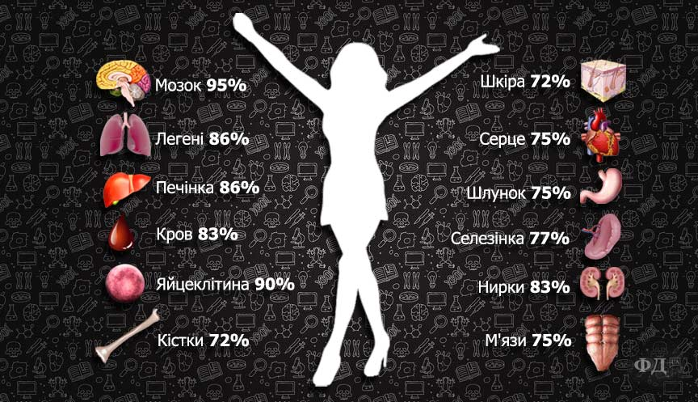

62. За добу ми виділяємо таку кількість тепла, що можна б було закип'ятити понад тридцять літрів води.  
63. При використанні водопровідної води, протягом життя, через організм проходить 80-100 кілограмі хімічних забрудників.  
64. Кофеїн та алкоголь викликають збезводнення. Саме тому після великої кількості випитого алкоголю наступного дня болить голова і відчується спрага — це симптоми зневоднення.  
65. Якщо замінити звичайну воду дистильованою то після тривалого вживання виникає дефіцит мінералі в організмі.  
66. [Хімічний](https://www.factday.net/7-1-cikavi-fakty-pro-ximiyu.html) і бактеріологічний стан води напряму впливає на здоров'я населення.  
67. Понад 80% хвороб у світі передаються через воду.  
68. Хвороби, які передаються за участі води, кожного року стають причиною смерті більше ніж 25 мільйонів людей.  
69. За даними ВООЗ, через неякісну воду кожні вісім секунд у світі помирає людина.  
70. В середньовіччі людина використовувала до п'яти літрів води на добу, що у двадцять разів менше від сучасної людини.  
71. Близько 75% води ми використовуємо у ванній кімнаті, 5% використовуємо на кухні.  
72. Більшість людей за добу використовує до ста літрів води в день. Найбільша кількість витраченої води припадає на змив в туалеті.

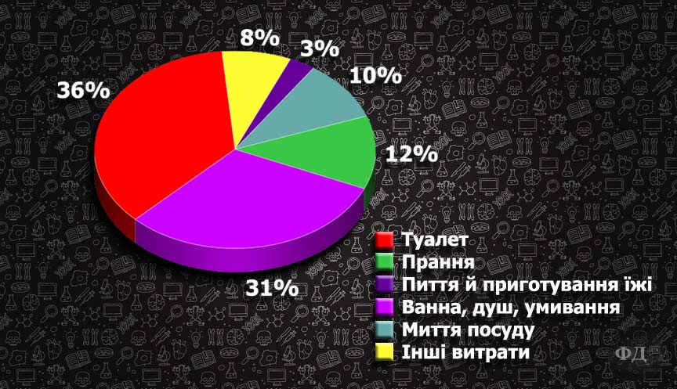

73. 22 березня святкується День водних ресурсів.  
74. В Азербайджані є джерело з величезним складом метану і вода з цього джерела в буквальному сенсі горить синім полум'ям.  
75. На території Антарктиди є озеро з солоністю в одинадцять разів вищою ніж морська, завдяки цьому вода у ньому замерзає лише при температурі близькій до -50 С.  
76. В продажі перша пляшка води з'явилась у 1767 році. Підприємець який додумався продавати газовану воду — англієць Джозеф Прістл.  
77. В Сполучених Штатах Америки в продажі більше ніж вісімсот найменувань води.  
78. У вісімнадцятому столітті в Каліфорнії вартість склянки води сягала ста доларів.  
79. В Кенії вартість води в десять разів вища ніж у [Нью-Йорку](https://www.factday.net/4-7-vse-pro-nyu-jork.html).  
80. Найкраща вода за дослідженнями ЮНЕСКО у Фінляндії.  
81. Нині понад мільярд людей на Землі не мають можливості користуватись безпечною для життя і здоров'я водою.  
82. Найбільш вразливі підземні води, вони очищуються декілька тисячоліть.  
85. Не рекомендовано кип'ятити воду двічі оскільки у воді виділяється діоксин — отрута яка провокує рак. У кип'яченій воді пиво охолоне швидше ніж у звичайній.

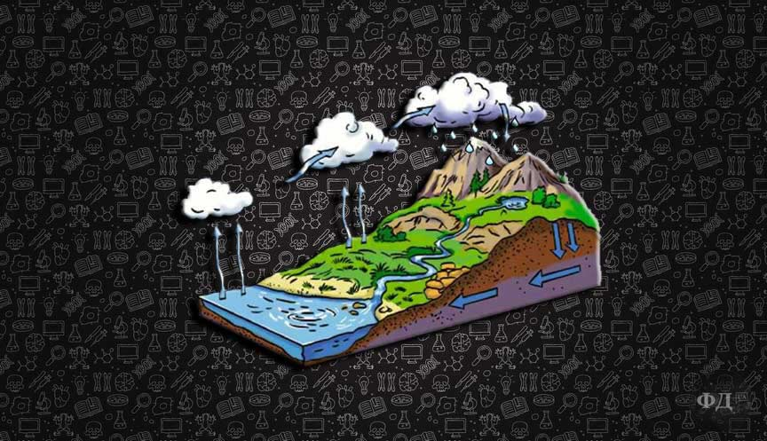  
Кругообіг води у природі

85. Після випаровування вода перебуває у повітрі до десяти днів, поки знову впаде у вигляді опадів.  
86. Рух води у природі за 24 години виробляє енергії більше ніж використало людство за своє існування.  
87. Дощова вода може містити вітамін В12.  
88. Потужна гроза за 10 хвилин проливає на землю понад 60 мільйонів літрів води.  
89. Рекорд по затримуванню дихання під водою 22 хвилини 22 секунди. Рекордсмен німецький дайвер Том Сітас.  
90. В основі сучасного спорядження для занурення лежать винаходи Леонардо да Вінчі. Саме він винайшов перший апарат для підводного плавання.  
91. На думку вчених, саме з високою якістю води пов'язане довголіття мешканців гірських регіонів. Вода високогірних струмків, як правило найкраща за своїм біохімічним складом.  
92. Коли ми їмо кавун то практично п'ємо воду, оскільки він до 93% складається з води.  
93. Як не дивно, такий на перший погляд, сухий фрукт як[банан](https://www.factday.net/1-14-9-faktiv-pro-banany.html)на понад 75% також складається з води.  
94. Кожен харчовий продукт має свою водомісткість, тобто сумарний обсяг усіх видів води, необхідний для отримання продукту в кінцевому вигляді. Так, наприклад, водомісткість одного яблука становить близько 125 л, а кілограм шоколаду - 17 000 л.

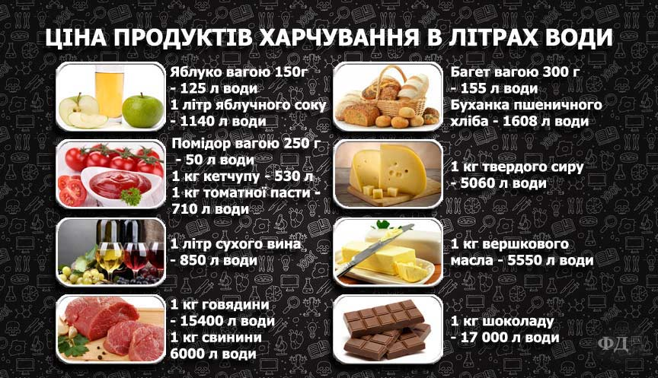

Водомісткість продуктів харчування

95. Гілку першості серед тварин по вмісту води безумовно займає [медуза](https://www.factday.net/10-20-cikavi-fakty-pro-meduz.html), деякі види на 99% складаються з води.  
96. Єдині ссавці з овальними еритроцитами це верблюди. Така особливість дає їм можливість безпечно переносити збезводнення. Тоді як круглі еритроцити людини при зневодненні починають злипатись і кров у буквальному сенсі гусне, у верблюдів еритроцити не злипаються і не змінюють в'язкість крові.  
97. Дорослі верблюди можуть випити до двохсот літрів води за раз.  
98. Всі звикли, що без води найдовше може прожити верблюд, однак навіть звичайні пацюки можуть довше обходитись без води.  
99. Ігуана чудовий дайвер, оскільки може пробути під водою понад 25 хвилин.  
100. Коали практично не п'ють, оскільки вони їдять виключно евкаліпт і потрібну їм вологу вони отримують з листя. До пиття звичайної води доходить лише під час засухи.